Лабораторная работа №9: Командная оболочка Midnight Commander
САКО ЛАССИНЕ
23.04.2026

Лабораторная работа №9: Командная оболочка Midnight Commander
Студент: САКО ЛАССИНЕ
Группа: НПИБД-02-25
Дата выполнения: 23.04.2026

Цель работы
Освоение основных возможностей командной оболочки Midnight Commander. Приобретение навыков практической работы по просмотру каталогов и файлов; манипуляций с ними.

Ход выполнения работы

1. Изучение документации
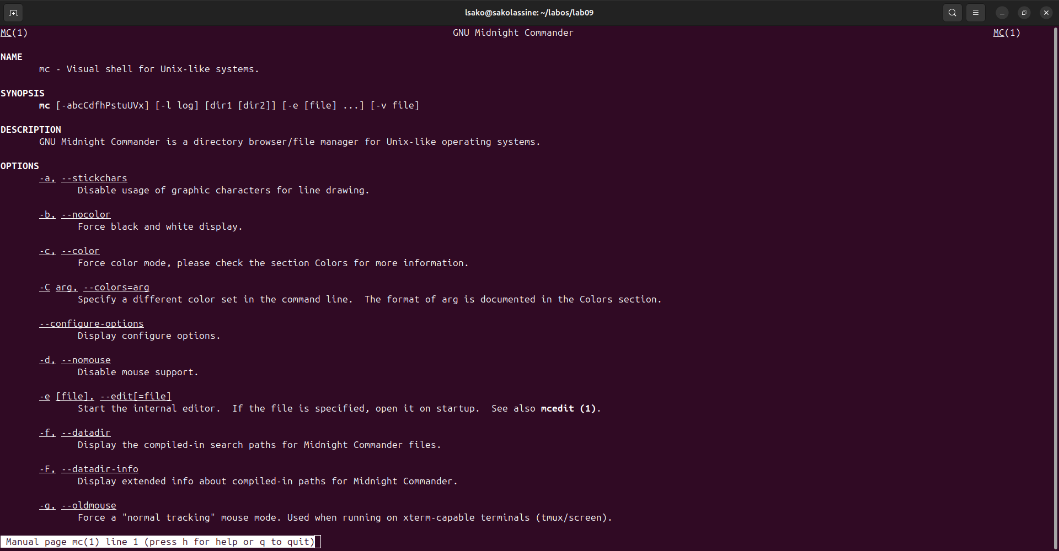
man mc

2. Запуск Midnight Commander
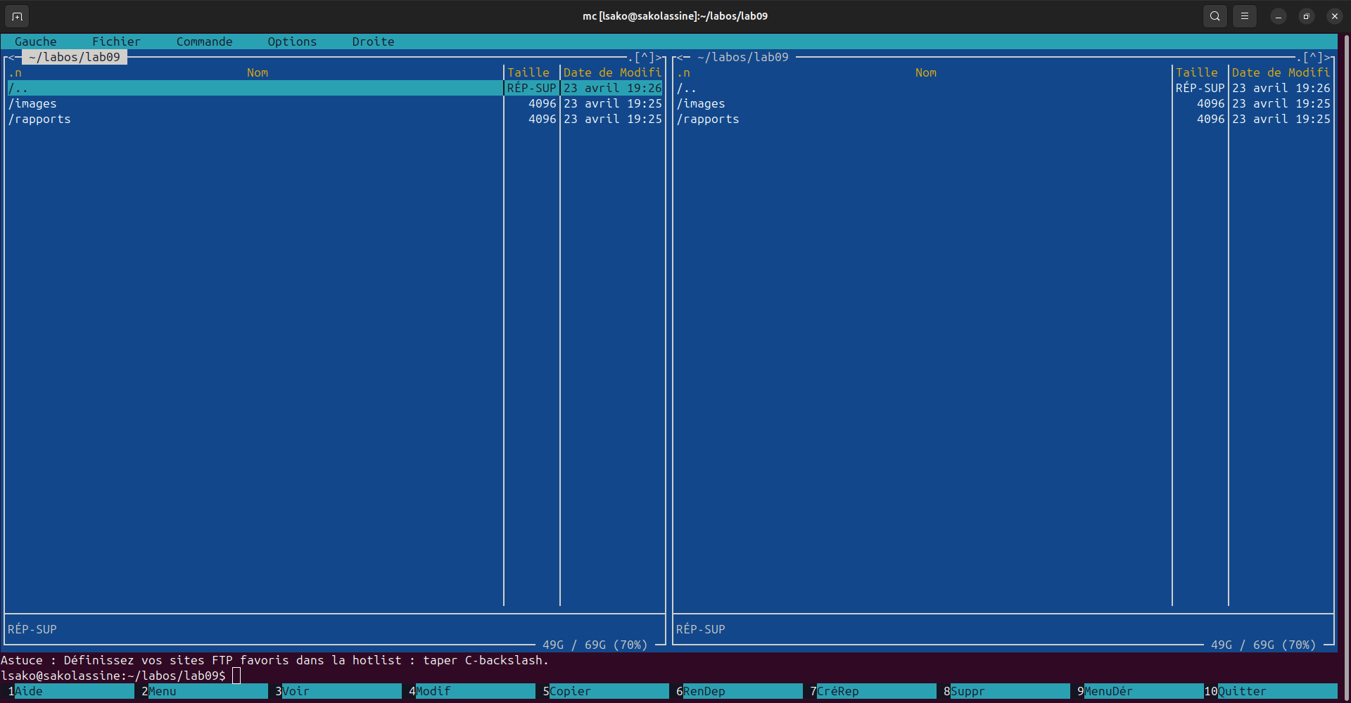
Запуск mc

3. Основные операции с файлами в mc
- F5 — копирование файлов
- F6 — перемещение файлов
- F7 — создание каталога
- F8 — удаление файлов
- F10 — выход из mc
Операции mc

4. Встроенный редактор mc
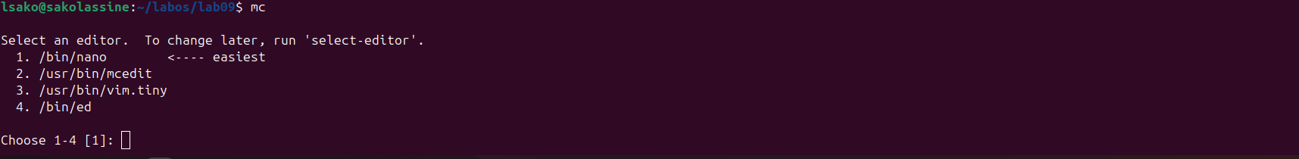
Редактор mc

5. Меню Файл
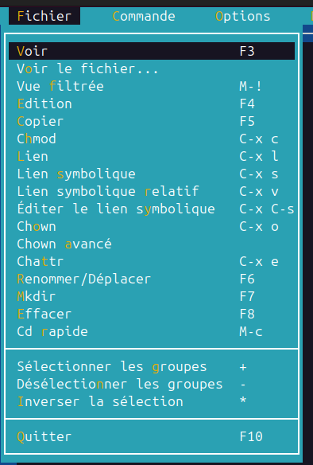
Меню Файл

6. Меню Команда
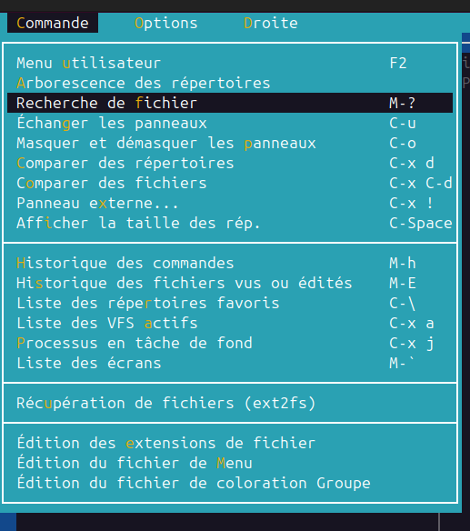
Меню Команда

Выводы
В ходе выполнения лабораторной работы были получены навыки работы с Midnight Commander, изучены основные функциональные клавиши, операции с файлами и каталогами, а также встроенный редактор.

Ответы на контрольные вопросы

1. Режимы работы в mc
- Панельный режим — две панели для работы с файлами
- Режим информации — отображение информации о файле и файловой системе
- Режим дерева — отображение структуры каталогов
- Режим редактора — редактирование файлов

2. Операции с файлами в mc
Команда | Действие
F5 | Копирование
F6 | Перемещение
F7 | Создание каталога
F8 | Удаление

3. Структура меню панелей
- Левая панель / Правая панель — настройка отображения панелей
- Файл — операции с файлами
- Команда — системные команды
- Настройки — конфигурация mc

4. Структура меню Файл
- Копирование (F5)
- Перемещение (F6)
- Создание каталога (F7)
- Удаление (F8)
- Редактировать (F4)
- Права доступа (Ctrl-x c)

5. Структура меню Команда
- Дерево каталогов
- Поиск файла
- Переставить панели (Ctrl-u)
- Сравнить каталоги
- История командной строки

6. Структура меню Настройки
- Конфигурация
- Внешний вид
- Подтверждение
- Раскладка клавиш
- Виртуальная ФС

7. Встроенные команды mc
- F1 — справка
- F2 — пользовательское меню
- F3 — просмотр файла
- F4 — редактирование
- F5 — копирование
- F6 — перемещение
- F7 — создание каталога
- F8 — удаление
- F9 — меню
- F10 — выход

8. Команды встроенного редактора mc
- F2 — сохранить
- F7 — поиск
- F8 — замена
- F10 — выход

9. Средства создания меню пользователя
- F2 — вызов пользовательского меню
- Редактирование файла ~/.mc/menu

10. Средства выполнения действий над текущим файлом
- Контекстное меню (F9 → Файл)
- Функциональные клавиши (F5-F8)

Заключение
Лабораторная работа выполнена в полном объёме.

